TRIGONOMETRIE

cos²a + sin²a = 1 ch²a - sh²a = 1

Symétries
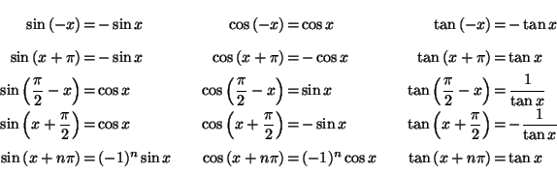

Arc double
 | = | 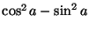 |  |  | = |  |  |  | = | 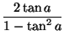
 | = | 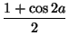 |  |  | = | 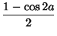 |  |  | = | 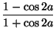

Sommes d'arcs
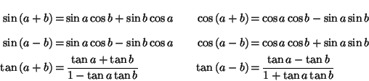

Transformation de sommes en produits
